

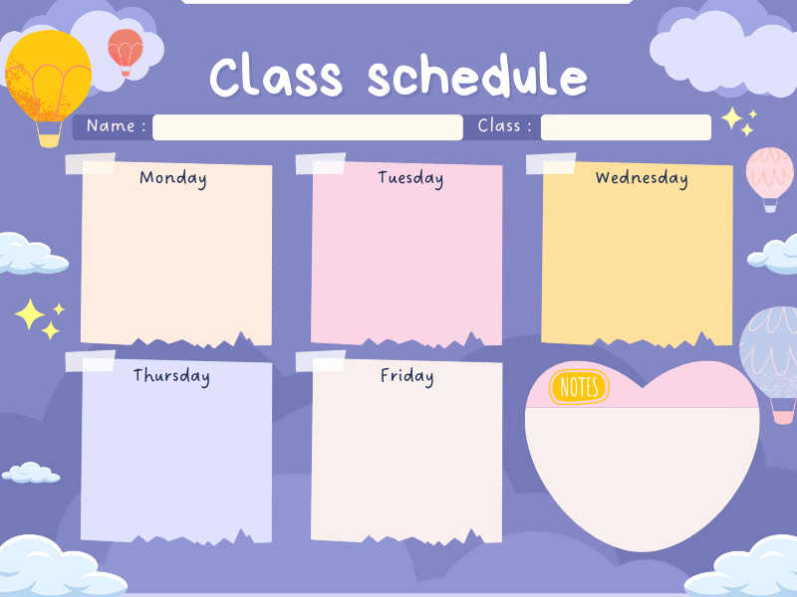
Ôn tập
Ôn chữ cái g, y
Âm nhạc
- Dạy hát lĩnh xướng “Giọt mưa và em bé”.

Làm quen chữ viết
Tập tô chữ cái g, y
Khám phá
Khám phá vòng tuần hoàn của nước
Hoạt động tạo hình
Bé vẽ tranh bảo vệ môi trường
Làm quen với toán
Gộp 2 nhóm đối tượng và đếm trong phạm vi 10
Thời khoá biểu – Tuần 1 tháng 4/2025
MGL A3
Ôn tập
Cho trẻ ôn chữ cái p, q, g, y
Văn học
Thơ: Giọt nắng -ST: Vương Triều Hải
Vận động
Bắt và ném bóng với người đối diện
Khám phá
Các mùa trong năm
Hoạt động tạo hình
Đan nong mốt
Làm quen với toán
Ôn so sánh số lượng các nhóm đối tượng trong phạm vi 10
Thời khoá biểu – Tuần 2 tháng 4/2025
MGL A3
Ôn tập
Ôn số từ 1 đến 10
Âm nhạc
Dạy hát: Hạt mưa xinh
NH: Mưa rơi
Làm quen chữ viết
Làm quen chữ cái v, r
Khám phá
Khám phá về không khí
Hoạt động tạo hình
Vẽ chiếc ô
Làm quen với toán
Đo dung dịch một vật bằng một đơn vị đo
Thời khoá biểu – Tuần 3 tháng 4/2025
MGL A3

Vận động
Lăn bóng bằng 2 tay và di chuyển vòng qua 5-6 điểm dích dắc
Ôn tập
Ôn chữ cái n, m, h, k, g, y
Làm quen với toán
Đo dung tích (đong) nhiều đối tượng bằng một đơn vị đo
MGL A3
Thời khoá biểu – Tuần 4 tháng 4/2025
Văn học
Thơ: Về quê
HĐTH
Tạo hình đám mây bằng bông
Khám phá
Khám phá về ánh sáng
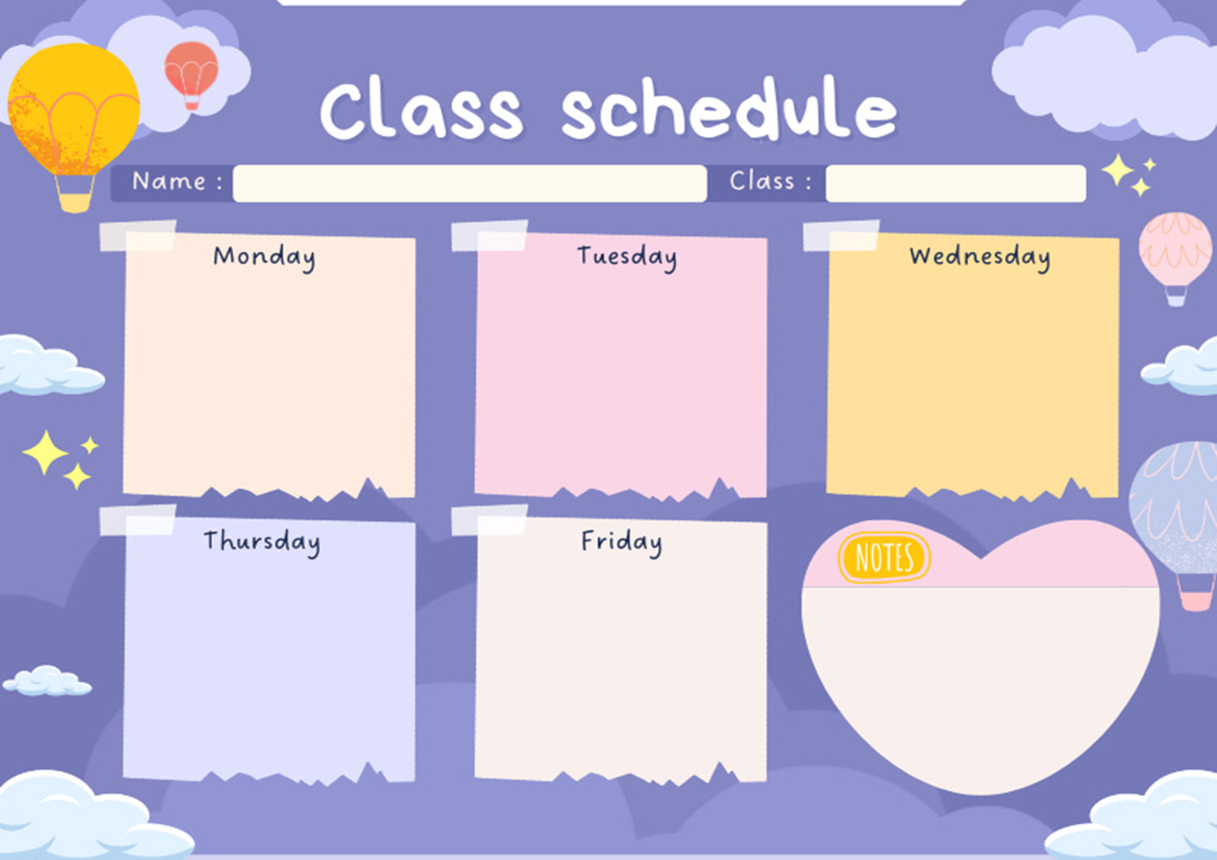
ghfffbhgffffg
MGL A3
Mùa hè bé thích được đi nghỉ ở đâu
Thời khoá biểu - tuần 5 tháng 4/2025
Mùa hè bé thích được đi nghỉ ở đâu
Ôn tập
Ôn chữ cái: v, r, p, q
Âm nhạc
Dạy hát: Khúc ca bốn mùa
Làm quen với toán
Dạy trẻ xem đồng hồ
HĐ tạo hình
Vẽ về biển
Khám phá
Mùa hè bé thích được đi nghỉ ở đâu
Làm quen chữ viết
Tập tô chữ cái v, r

